**Ryhmä 4**  **Trevor, Lauri, Olli ja Konsta**

**Kilometrikorvaus -sovellus**

**VAATIMUSMÄÄRITTELY**

Johdanto 2

Tarkoitus ja kattavuus: 3

Tuote ja ympäristö: 3

Määritelmät, termit ja lyhenteet: 3

Viitteet 3

Yleiskatsaus dokumenttiin: 4

Yleiskuvaus 4

Ympäristö: 5

Toiminta: 5

Käyttäjät: 5

Yleiset rajoitteet: 5

Oletukset ja riippuvuudet: 6

Tiedot ja tietokanta 6

Tietosisältö: 6

Käsitteet omiin alakohtiinsa: 7

Toiminnot 8

Käyttäjän luonti 9

Kirjautuminen 9

Matkan lisäys 9

Raportin luonti 10

Muut ominaisuudet 13

Tietoturva: 14

Toipuminen: 14

Saavutettavuus: 14

Käytettävyys, käytön tehokkuus, käyttäjien tyytyväisyys: 15

Suunnittelurajoitteet 15

Hylätyt ratkaisuvaihtoehdot: 16

Jatkokehitysajatuksia: 16

# Johdanto

Tarkoitus ja kattavuus:

Vaatimusmäärittely käy läpi kilometrikorvaus sovelluksen toimivuuksia, vaatimuksia sekä yleistä tietoa sovelluksen toimivuudesta.

## Tuote ja ympäristö:

Tuotteena on kilometrikorvauksia laskeva sovellus, millä olisi mahdollista pitää kirjaa kilometrikorvauksiin liittyvistä maksuista ja toimista. Toimintaympäristönä toimii pien- tai suuryrityksen kilometrikorvaus seuranta.

Määritelmät, termit ja lyhenteet:

Sisältää keskeiset määritelmät, termit ja lyhenteet, jotta kaikki osapuolet ymmärtävät käsitteiden merkityksen.

Termit:

**Ikkuna** = Ohjelman näkymä.

**Välilehti** = Ikkunan sisäinen ikkuna, joita voi lisätä ja poistaa sulkematta pääohjelmaa.

**Tietokanta** = Tiedostojärjestelmä, jonka tehtävänä on ylläpitää tiedostoja, jotka sisältävät tietoja, joita ohjelman on tarkoitus säilyttää saavuttaakseen tarkoituksensa.

Viitteet**:**

Ei ole.

Yleiskatsaus dokumenttiin:

Tämä dokumentti toimii vaatimusmäärittelynä Kilometrikorvaus-sovellukselle. Siinä kuvataan sovelluksen tarkoitus, toimintaympäristö, käyttäjät, toiminnot, tietosisältö ja tietokanta, ulkoiset liittymät, sekä muita ominaisuuksia, suunnittelurajoitteita ja jatkokehitysideoita. Lisäksi dokumentissa esitetään tietoa laitteisto-, ohjelmisto- ja tietoliikenneliittymistä sekä yhteenveto suorituskyvystä, turvallisuudesta, saavutettavuudesta ja käytettävyydestä.

# Yleiskuvaus

Ympäristö:

Järjestelmä tule toimimaan työympäristössä, jossa työnantaja vaatii

työntekijöiden työmatka tietoja matkakorvauksia varten.

Toiminta:

Järjestelmä toimii kirjautumisjärjestelmällä. Käyttäjän kirjauduttua sisään järjestelmässä pääsee avaamaan matkojen lisäys ikkunan tai matkojen raportti ikkunan. Matkojen lisäys ikkunasta lisätty tieto annetuille kohdille painettua lisää matka” napista siirtää ohjelma annetun tiedon käyttäjän “Matkat” tiedostoon. Raportti ikkunasta käyttäjä pääsee näkemään ja käsittelemään aikaisemmin syötettyjä tietojaan.

Käyttäjät:

Käyttäjä luo sovellukseen tunnuksensa. Tämän jälkeen pääsee kirjautumaan luodulle käyttäjälle. Tällöin käyttäjä pääse käsiksi sovelluksen ominaisuuksia.

Yleiset rajoitteet:

**Käyttöjärjestelmä**: Sovellus on suunniteltu toimimaan ainoastaan Windows-käyttöjärjestelmässä. Muissa käyttöjärjestelmissä, kuten macOS tai Linux, sovellus ei välttämättä toimi oikein tai lainkaan.

**Käytettävissä olevat resurssit**: Sovelluksen suorituskyky ja toiminta ovat riippuvaisia käytettävissä olevista resursseista, kuten muistista ja suoritustehosta. Riittämättömät resurssit voivat aiheuttaa suorituskyvyn ongelmia ja hidastumista.

**Tietokannan käsittelyrajoitteet**: Sovellus käyttää JSON-tiedostoja tietokantanaan, mikä asettaa rajoituksia tietokannan tehokkuudelle ja skaalautuvuudelle verrattuna perinteisiin tietokantajärjestelmiin. Tämä voi vaikuttaa suorituskykyyn suurilla tietomäärillä tai monimutkaisilla kyselyillä.

**Käyttöliittymän kielirajoitteet**: Sovelluksen käyttöliittymä on toteutettu tällä hetkellä ainoastaan suomen kielellä. Mahdollinen tarve monikielisyydelle voisi olla haaste, joka tulisi ottaa huomioon jatkokehityksessä.

**Tietoturvarajoitteet**: Salasanat on tallennettu SHA-256-tiivisteinä, mikä vaatii tehokkaan tietoturvan varmistamista käyttäjätietojen turvallisuuden takaamiseksi. Tietoturvan ylläpitäminen ja tietomurtojen estäminen ovat keskeisiä haasteita, jotka on otettava huomioon sovelluksen suunnittelussa ja toteutuksessa.

Oletukset ja riippuvuudet:

Ohjelmisto vaatii Windows -käyttöjärjestelmän toimiakseen ja kovalevy tallennettujen tietojen säilyttämiseen.

# Tiedot ja tietokanta

Tietosisältö:

Käyttäjä ja salasana tietokannat luodaan ohjelman sijainnin juureen, sekä myös matkojen sisältävä kansio. Matkakansion alle rakentuu käyttäjien erittelevä tunnusluvulla tunnistettava kansio, jonka alle vuoden tietoja säilyttävä kansio, josta navigoitavissa kuukausiin ja lopulta päivittäisiin tietoihin.

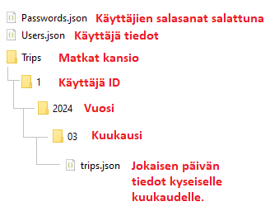

*Tietokantarakenteen kuvaus.*

 *trips.json: matkojen tiedot kuukaudelta, jossa lisättynä matka ensimmäiselle päivälle kuukaudesta*

*User.json: käyttäjä tiedot*

*Passwords.json: kun salasanaksi oli asetettu käyttäjälle ’Kissa123’*

Salasanat ovat salattu SHA-256 tiiviste algoritmilla ja tallennetut salasanat omistavat kaikki oman tiivisteen ja algoritmilla luodun vertauskohteen.

Käsitteet omiin alakohtiinsa:

**SHA-256 salaus** = Salausjärjestelmä, jonka salaus on vain yksisuuntainen, joka tarkoittaa sitä, että olemassa olevien tietojen perusteella ei voi palauttaa salasanaa syötettyyn muotoon.  
Tiedoilla kuitenkin pystyy saamaan syötetyn salasanan vertaamalla merkkijonoja käyttäjälle luotuun erilliseen merkkijonoon ‘suolaan’.

**Tietokanta** =Koostuu kansioista ja JavaScript objektien tekstimuodossa säilyttävistä tiedostoista (JSON).

**Käyttöintensiteetti:**

Tietojen lisäys oletetaan tapahtuvan jäljessä tai kirjauspäivän päivälle eli matkan tapahtuman jälkeen.

**Kapasiteettivaatimukset:**

Henkilö ja salasana tietojen säilyttäminen per henkilö on noin 0,5KB kovalevy tilaa.

Kuukauden matkojen tietojen säilyttävien tiedostojen koko on noin 12KB, jos info osiossa on käytetty 250 merkkiä jokaiselle päivälle.

Noin 50:n henkilön matkatietojen säilyttämiseen, olettaen jokaisella olevan tietoja 5 vuoden ajalta jokaiselta kuukaudelta, tulisi varata teoreettisesti vähintään 36MB kovalevy tilaa.  
  
Vaatimukset ovat lineaariset suhteessa henkilöstö määrään ja jokaisen yksilön aktiivisen kuukauden yhteenlaskettuun määrään.

# Toiminnot

### Käyttäjän luonti

Käyttäjän luonnissa oleellisimpia tietoja ovat sähköposti ja salasana, joita käytetään kirjautuessa ohjelmaan.

Jos salasanasyötteet eivät vastaa toisiaan tulee käyttäjälle ilmoitus tämän sattuessa.  
  
Jos tunnukset on luotu onnistuneesti, tulee käyttäjälle ilmoitus tämän sattuessa.  
  
Luodut tunnukset tallentuvat tietokantaan.  
   
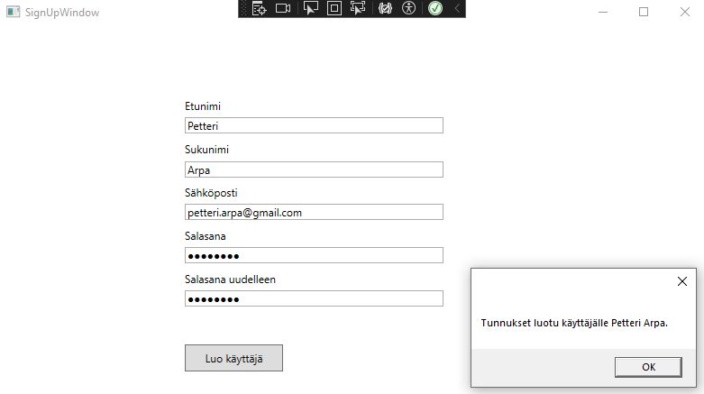

### Kirjautuminen

Käyttäjä tulee kirjautua tietokantaan kirjattujen tietojen mukaisesti. Jos tunnuksia ei ole tulee käyttäjän luoda tunnukset painamalla “Luo käyttäjä” painiketta, joka siirtää käyttäjän ‘Käyttäjän luonti’ ikkunaan.

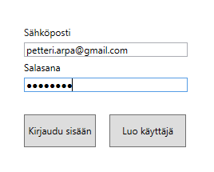

### Matkan lisäys

Asd  
 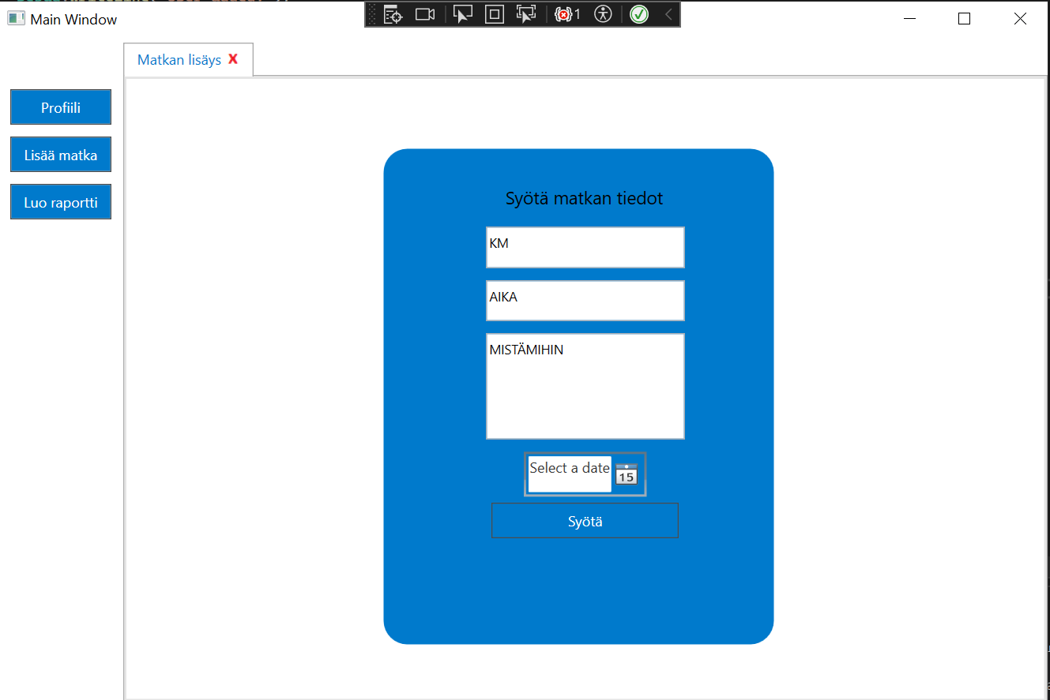

Käyttäjä syöttää ohjelmaan matkan pituuden, keston ja mistä mihin matka on ollut.

Tämän jälkeen käyttäjä määrittää “DatePickerin” avulla, minä päivänä kyseinen tapahtuma on ollut

Syötettyään tiedot käyttäjä painaa nappulasta jolloin tiedot lähetetään databaseen johon pääsee käsiksi haluttaessaan myöhemmin.

### Raportin luonti

Tässä välilehdessä käyttäjä pääsee printtaamaan nämä tapahtumat kahden päivän välillä suoraan valmiiseen pohjaan, joka on tulostettavissa PDF- muodossa.

Ohjelma hakee vain kirjautuneen henkilön tapahtumat halutuilta päiviltä.

Sovellus kysyy käyttäjältä mihin haluaa tiedoston tallentaa ja näin mahdollistaa myös raportin tulostamisen.

### 

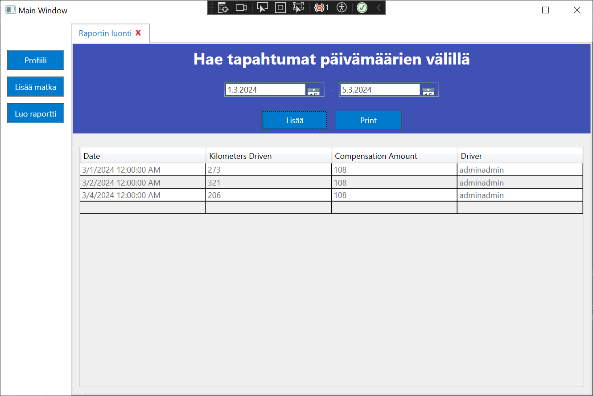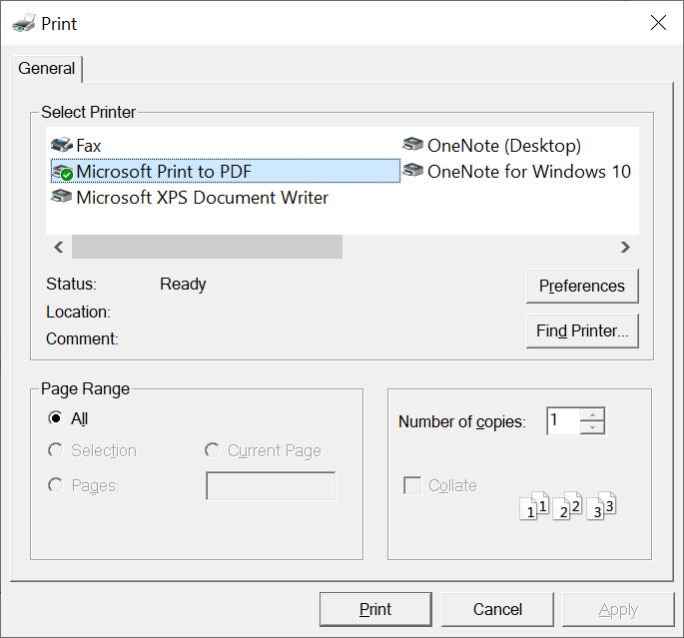

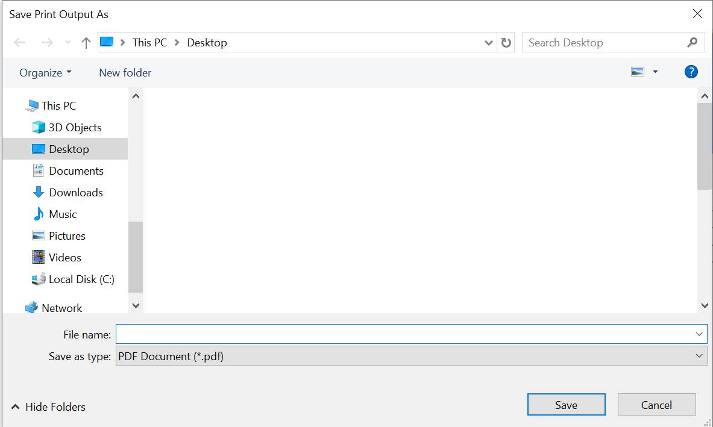

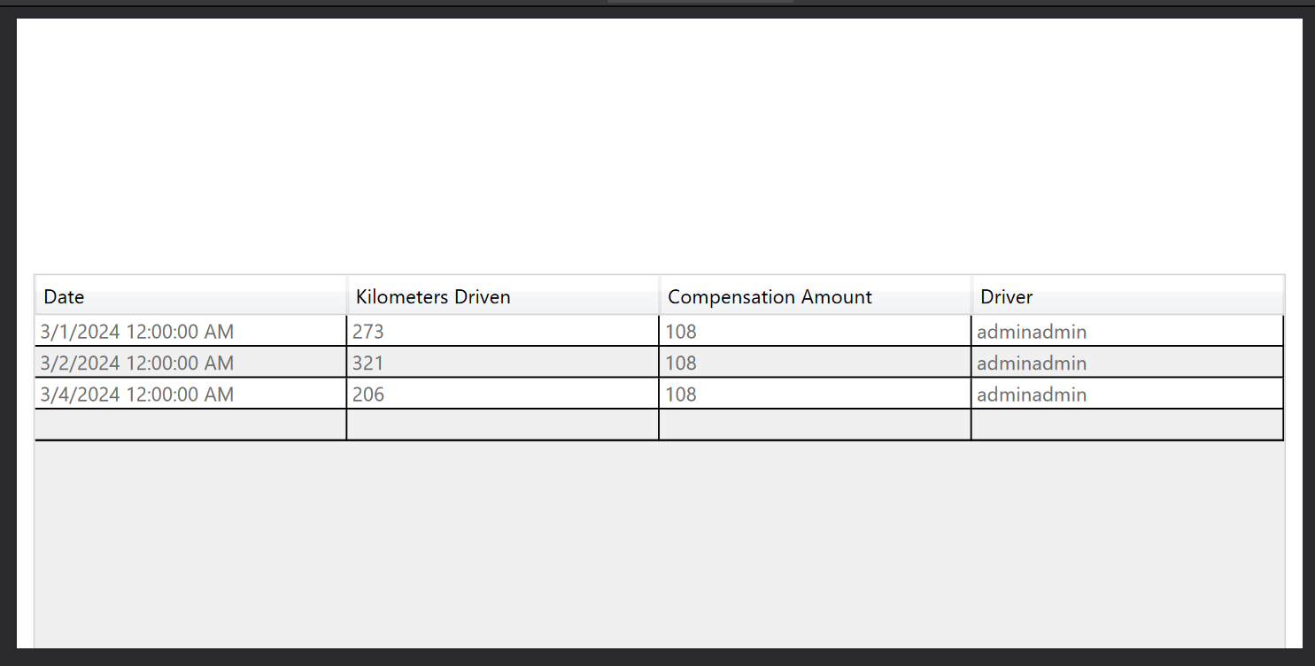

**Laitteistoliittymät:**

Tämä osa voidaan kuvata toteutetun sovelluksen kannalta lähinnä käyttöympäristön kautta. Sovellus on suunniteltu ja toteutettu Windows-käyttöjärjestelmälle, joten se toimii fyysisissä tietokoneissa, kuten pöytäkoneissa ja kannettavissa tietokoneissa. Sitä voidaan käyttää myös fyysisillä mobiililaitteilla, jotka toimivat Windows-ympäristössä, kuten Windows-tableteilla.

**Ohjelmistoliittymät:**

Sovelluksen pääliittymä on toteutettu C#-ohjelmointikielellä WPF (Windows Presentation Foundation) -alustalla. Koska kyseessä on Windows-sovellus, se voi integroitua muihin Windows-käyttöjärjestelmän ohjelmistoihin, kuten Microsoft Office -sovelluksiin tai muihin kolmannen osapuolen ohjelmistoihin, jotka tukevat Windows-rajapintoja.

**Tietoliikenneliittymät:**

Sovelluksen ei suoraan ole havaittavissa tietoliikenneliittymiä, sillä se ei kommunikoi ulkoisten palveluiden kanssa internetin kautta tai hyödynnä muita verkkoja. Se kuitenkin voi tallentaa ja lukea tietoja paikallisesta tiedostojärjestelmästä, mikä voitaisiin tulkita yhdeksi tietoliikenneliittymäksi järjestelmän ja ulkoisen tiedon välillä.

# Muut ominaisuudet

**Suorituskyky ja vasteajat:**

Kuinka nopeasti järjestelmän odotetaan suorittavan eri toimintoja.

Ohjelmistossa on kolme toimintoja, joissa on ajan otto huomioitavissa.  
  
 **Tietokannasta tiedon haku raporttiin**. Hakutestit antavat tuloksia seuraavasti:  
 Kolme kirjattua päivää kestää n. 4 millisekuntia. 

Yksi kirjattu päivä n. 1,5 millisekuntia. 

Koko kuukausi kirjattuna n. 35 millisekuntia. 

**Tietokantaan päivän matkan päivitys/lisäys:**

Noin 4 millisekuntia.



**Käyttäjätietojen muokkaus/lisäys:**

Noin 11 millisekuntia.



## Tietoturva:

Salasanat on tallennettu SHA-256-tiivisteinä, mikä parantaa tietoturvaa.

Käyttäjätunnusten ja salasanojen käsittelyssä on huomioitu tietoturvaohjeistukset ja standardit, mikä vähentää tietoturvariskejä.

Tietokantaan tallennettuja tietoja käsitellään varoen estäen mahdolliset tietomurrot tai luvattomat pääsyt.

## Toipuminen:

Sovellus käsittelee mahdollisia virhetilanteita, kuten käyttäjän antamien tietojen virheellisyyttä tai puutteellisuutta.

Virheiden havaitsemisen ja käsittelyn lisäksi sovellus voi tallentaa lokitietoja, mikä auttaa järjestelmän ylläpitäjiä havaitsemaan ja korjaamaan mahdolliset ongelmat.

## Saavutettavuus:

Käyttöliittymä on suunniteltu helppokäyttöiseksi ja selkeäksi, mikä edistää saavutettavuutta eri käyttäjäryhmille.

**Ylläpidettävyys:**

Sovelluksen ylläpidettävyyteen kiinnitetään erityistä huomiota varmistaen, että sovellusta on helppo ylläpitää ja päivittää. Tämä saavutetaan noudattamalla selkeää ja modulaarista koodirakennetta, kommentoimalla koodia asianmukaisesti ja dokumentoimalla muutokset. Lisäksi sovelluksessa käytetään versionhallintaa, joka mahdollistaa muutosten seuraamisen ja takaisinottojen tekemisen tarvittaessa.

**Siirrettävyys ja yhteensopivuus:**

Ohjelmisto luo tietokannan tyhjästä, jos sitä ei ole olemassa ja vanhan tietokannan siirtäminen on helppoa, koska sille on rakennettu selkeä yksinkertainen kansio rakenne. Ohjelman käyttöönotto vaatii vain Users.json, Passwords.json ja Trips kansion talteen ottamisen ja siirtämällä ne ohjelmiston kansioon uudella Windows laitteella.

**Operointi:**

Käyttöliittymä on hyvin yksinkertainen ja suunniteltu hyvin suoraviivaiseen toimintaan.

Aloitusvalikosta käyttäjä pääsee suoraan käsiksi tarvittaviin ominaisuuksiin.

## **Käytettävyys, käytön tehokkuus, käyttäjien tyytyväisyys:**

# Suunnittelurajoitteet

**Standardit:**

Sovelluksen kehityksessä ja toteutuksessa noudatetaan seuraavia standardeja ja määräyksiä:

Ohjelmointistandardit: Sovelluksen koodaus tehdään noudattaen C#-ohjelmointikielen parhaita käytäntöjä ja Microsoftin suosittelemia ohjeita.

Tietoturvastandardit: Sovellus suojataan noudattamalla tietoturvastandardeja, kuten OWASP:n suosituksia tietoturvahyökkäysten ehkäisemiseksi.

Käytettävyysstandardit: Käyttöliittymäsuunnittelussa otetaan huomioon WCAG (Web Content Accessibility Guidelines) -standardit varmistaen saavutettavuuden eri käyttäjäryhmille.

**Laitteistorajoitteet:**

Sovelluksen käyttö edellyttää tiettyjä laitteistovaatimuksia:

Käyttöjärjestelmä: Sovellus on yhteensopiva Windows-käyttöjärjestelmän kanssa, versio 10 tai uudempi.

Muisti: Suositeltava vähimmäismuistimäärä on 4 gigatavua (GB) RAM-muistia.

Näyttö: Sovellus toimii parhaiten vähintään 1366x768 pikselin resoluutiolla varustetussa näytössä.

**Ohjelmistorajoitteet:**

Sovelluksen kehittämisessä on otettava huomioon seuraavat ohjelmistorajoitteet:

Käyttöjärjestelmäriippuvuus: Sovellus on suunniteltu toimimaan vain Windows-käyttöjärjestelmässä.

Riippuvuudet: Sovellus käyttää Newtonsoft.Json- ja System.Windows.Controls -kirjastoja, joten näiden riippuvuuksien on oltava asennettuna.

Tietokanta: Sovellus käyttää JSON-tiedostoja tietokantanaan, joten käyttöympäristön tulee tukea JSON-tiedostojen käsittelyä.

**Muut rajoitteet:**

Muutamia muita suunnittelurajoitteita ovat:

Käyttöliittymän kielirajoitteet: Sovelluksen käyttöliittymä on tällä hetkellä toteutettu vain suomen kielellä. Mahdollinen monikielisyys voisi olla jatkokehitysidea.

Tietoturvarajoitteet: Salasanat on tallennettu SHA-256-tiivisteinä, mikä vaatii tehokkaan tietoturvan varmistamista käyttäjätietojen turvallisuuden takaamiseksi.

# Hylätyt ratkaisuvaihtoehdot:

# Jatkokehitysajatuksia:

Ehdotuksia siitä, miten järjestelmää voisi kehittää tulevaisuudessa.

Kehitetään tarkemmat käyttäjäryhmät seuraavalla periaatteella:

Käyttäjät on jaettu kolmeen ryhmään. “Työntekijät” “Työnantaja” ja “Admin”

“Työntekijät” = Käyttäjät lisäävät ja näkevät raporttejaan.

“Työnantaja” = käsittelee työntekijät käyttäjäryhmää ja raportteja.

“Admin” = samat oikeudet kuin “Työnantaja” ryhmällä.